Modification of Containers and Growth Media for Cassava to Rehabilitate Post-Mining Land in Kledung, Temanggung, Central Java
Modifikasi Wadah dan Media Tanam Ubi Kayu Untuk Rehabilitasi Lahan Bekas Tambang di Kledung, Temanggung Jawa Tengah
Sugiyarto¹, Tri Suwarni Wahyudiningsih¹, Gian Sapta Adrialin¹, Ratna Suminar¹, Dhea Sashinta Ashari^{1*}, Ade Nendi Mulyana¹
¹Universitas Tidar, Magelang, Indonesia
*Corresponding Author: sashinta@untidar.ac.id

Abstract: Community service activities were conducted to provide solutions regarding the utilization of post-mining land to ensure it remains productive. This program took place in Kwadungan Gunung Village, Kledung District, Temanggung, Central Java. It aimed to provide training to the local community on cassava cultivation techniques using modified containers and growth media as an effort to reclaim post-sand mining land that is otherwise unproductive for farming. Through this initiative, the team introduced a simple innovation involving the modification of containers and planting media for cassava cultivation. The methods employed included socialization, training, and direct demonstrations to the community regarding the use of containers, growth media, and planting techniques, specifically for cassava leaf production as a vegetable source. The results indicated that the community participated with great enthusiasm. Furthermore, there was an improvement in community understanding regarding the use of containers and planting media as alternatives for cultivating crops on marginal land.
Keywords: planting medium; community service; land rehabilitation; cassava

Abstrak: Kegiatan pengabdian kepada masyarakat dilaksanakan dengan tujuan untuk memberikan solusi kepada masyarakat terkait dengan pemanfaatan lahan bekas tambang agar tetap bisa produktif. Kegiatan pengabdian ini dilaksanakan di Desa Kwadungan Gunung, Kecamatan Kledung, Temanggung Jawa Tengah. Pengabdian ini bertujuan untuk memberikan pelatihan kepada masyarakat setempat mengenai teknik penanaman ubi kayu dengan modifikasi wadah dan media tanam sebagai upaya penanggulangan lahan pasca tambang pasir yang tidak produktif untuk ditanami. Melalui pengabdian ini, tim pelaksana pengabdian memperkenalkan inovasi sederhana berupa modifikasi wadah dan media tanam untuk penanaman ubi kayu. metode yang dilaksanakan pada pengabdian ini antara lain melakukan sosialisasi, pelatihan, dan demonstrasi langsung kepada masyarakat terkait penggunaan wadah, media tanam, dan teknik penanaman ubi kayu terutama untuk produksi daun sebagai sayuran. Hasil kegiatan menunjukkan bahwa masyarakat sangat antusias mengikuti kegiatan pengabdian ini. Selain itu adanya pencapaian pemahaman pengetahuan masyarakat terkait pemanfaatan wadah dan media tanam sebagai alternatif untuk tetap bisa membudidayakan tanaman di lahan marjinal.
Kata kunci: media tanam; pengabdian kepada masyarakat; rehabilitasi lahan; ubi kayu

Pendahuluan
Kegiatan Pengabdian Kepada Masyarakat (PkM) merupakan salah satu kegiatan dari tugas Tridharma Perguruan Tinggi disamping Pendidikan dan Penelitian. Melalui kegiatan pengabdian kepada masyarakat, diharapkan hasil penelitian dan inovasi akademik dapat diimplementaikan dan memberikan solusi terhadap permasalahan yang ada di masyarakat. Dengan kegiatan ini, sivitas akademika baik itu dosen maupun mahasiswa berinteraksi dan beriskusi langsung dengan masyarakat terkait dengan isu-isu yang ada.
Pertambangan merupakan salah satu kegiatan yang dapat menimbulkan dampak negatif terhadap lingkungan salah satunya terkait dengan kesuburan tanah dan kondisi vegetasi setempat terutama yang diakibatkan oleh hilangnya lapisan tanah bagian atas (top soil). Desa Kwadungan Gunung merupakan salah satu desa yang terletak di Kabupaten Temanggung, Provinsi Jawa Tengah, tepatnya di Kecamatan Kledung. Secara administratif, desa ini berbatasan dengan Desa Jeketro di sebelah utara, Desa Kwadungan Jurang di sebelah Timur, Desa Kruwisan di sebelah Selatan, dan Desa Tlahab di sebelah Barat. Desa ini berada pada ketinggian 1.074 meter di atas permukaan laut, dengan curah hujan tahunan sekitar 1.654 mm dan suhu udara rata-rata 21°C (Pemerintah Desa Kwadungan Gunung, n.d.). Pasca kegiatan penambangan pasir di Desa Kwadungan Gunung, Kecamatan Kledung menyebabkan hilangnya top soil, kehilangan bahan organik, sehingga berdampak pada penurunan kesuburan tanah dan penurunan kualitas lingkungan (Dyahwanti, 2007). Oleh karena itu, perlu upaya inovasi dalam mengembalikan lahan tersebut agar berfungsi kembali.
Sebagai langkah solutif, kegiatan pengabdian kepada masyarakat ini berfokus pada inovasi sederhana terkait dengan modifikasi wadah dan media tanam ubi kayu. Hal ini dilakukan untuk memberikan solusi awal terkait dengan kondisi lahan setempat yang belum bisa ditanami secara langsung pasca aktivitas penambangan. Dengan menggunakan wadah dan media tanam yang tepat, masyarakat masih bisa menghasilkan sayuran yang bisa dimanfaatkan untuk dikonsumsi. Ubi kayu merupakan tanaman yang memiliki daya adaptasi tinggi pada berbagai kondisi lahan, baik dataran rendah maupun tinggi serta pada lahan subur maupun lahan marjinal. Tanaman ubi kayu telah dibudidayakan secara luas di berbagai daerah di Indonesia (Rahman, 2021). Semua bagian pada tanaman ubi kayu dapat dimanfaatkan, mulai dari umbi, batang, dan daun. Umbi ubi kayu mengandung karbohidrat yang tinggi sehingga banyak dikonsumsi sebagai makanan pokok, serta daunnya dapat dimanfaatkan sebagai sayuran (Wahyurini dan Sugandini, 2021). Untuk meningkatkan hasil panen ubi kayu, diperlukan teknologi budidaya yang tepat. Faktor-faktor yang memengaruhi hasil produksi ubi kayu adalah bibit yang digunakan harus yang bekualitas baik, penggunaan pupuk yang tepat, pengolahan tanah yang baik, serta pengelolaan hama dan penyakit tanaman untuk menghindari kerugian (Nurhayati, et al., 2025). Menurut Saleh et al. (2016), kondisi iklim yang cocok untuk pertumbuhan ubi kayu antara lain curah hujan 760-1.015 mm/tahun, dengan kelembapan udara 18-35 oC, kelembapan udara 60-65% serta memerlukan lama penyinaran matahari 10 jam/hari.

Metode Pelaksanaan
Lokasi Pengabdian Kepada Masyarakat dilaksanakan di Desa Kwadungan Gunung, Kecamatan Kledung, Temanggung pada Bulan Oktober 2025. Metode pelaksanaan kegiatan Pengabdian Kepada Masyarakat ini dibagi menjadi dua tahap kegiatan antara lain, koordinasi dan persiapan lokasi, serta pelaksanaan pengabdian. Tahapan yang pertama yaitu koordinasi dengan perangkat dusun setempat mengenai isu permasalahan yang ada serta terkait dengan kegiatan pengabdian yang akan dilaksanakan (waktu dan lokasi pelaksanaan). Kegiatan pengabdian dilaksanakan dengan metode diskusi (Focus Group Discussion) aktif antara warga masyarakat dan civitas akademika yang terlibat dalam acara pengabdian. Materi yang diberikan saat diskusi yaitu terkait dengan berbagai teknik budidaya ubi kayu dengan modifikasi wadah dan media tanam. Acara dilaksanakan di dalam dan luar ruangan untuk melaksanakan praktik penanaman secara langsung.

Hasil dan Pembahasan
Kegiatan pertama yang dilaksanakan yaitu pemaparan terkait kegiatan pengabdian kepada masyarakat (Gambar 1), kemudian dilanjutkan dengan penyampaian terkait teknik penanaman ubi kayu dengan modifikasi wadah dan media tanam (Gambar 2). Sebelum dilakukan diskusi aktif, masyarakat diberikan materi terkait dengan teknik penanaman dan manfaat ubi kayu. Fokus dalam pengabdian ini yaitu terkait dengan pemanfaatan daun ubi kayu untuk sayuran. Daun singkong / ubi kayu mengandung protein, lemak, dan karbohidrat (Uyun et al., 2024). Selain itu, daun singkong juga mengandung karotenoid dan vitamin C (Rachman et al., 2016). Dalam sesi sosialisasi, Masyarakat sangat antusias dalam menyimak materi yang disampaikan.

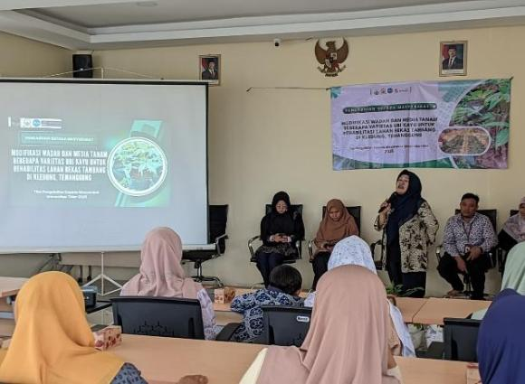
Gambar 1. Pemaparan Kegiatan Pengabdian

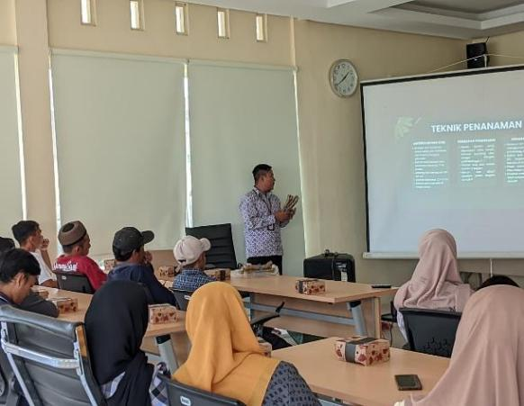
Gambar 2. Penyampaian Materi

Materi yang disampaikan tidak hanya dalam bentuk ceramah, tetapi juga menampilkan beberapa video edukasi terkait praktik penanaman ubi kayu dari berbagai sumber, serta menunjukkan hasil penanaman ubi kayu yang sebelumnya sudah dipersiapkan oleh tim pengabdian. Setelah materi selesai disampaikan, masyarakat diberikan kesempatan untuk berdiskusi terkait dengan materi yang diberikan. Kegiatan diskusi berjalan sangat interaktif karena banyak masyarakat yang bertanya terkait dengan teknik penanaman, pemeliharaan, dan cara panen daun ubi kayu. Setelah diskusi selesai, masyarakat juga dibekali dengan wadah dan bibit ubi kayu untuk dipraktikkan di rumah masing-masing.
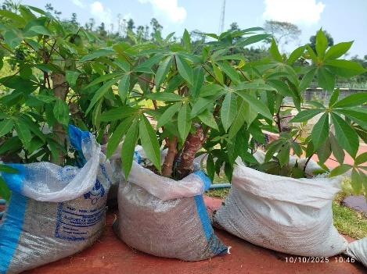
Gambar 3. Tanaman Contoh pada Wadah Karung

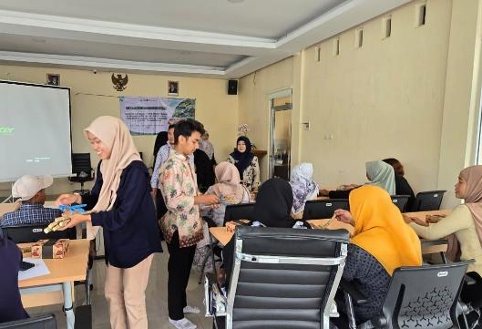
Gambar 4. Pembagian Bibit dan Planter Bag

Ubikayu dikenal sebagai tanaman yang dapat tumbuh dengan baik di tanah kering dan marginal, serta mampu bertahan di tanah dengan pH rendah (Ceballos et al., 2004). Praktik penanaman ubi kayu dilaksanakan untuk menambah keterampilan masyarakat dalam pelaksnaannya. Alat dan bahan utama yang digunakan dalam praktik penanaman antara lain wadah tanam, media tanam, tanah (Gambar 5B) pupuk organik (pupuk kotoran kambing dan pupuk kasgot), serta bibit singkong yang sudah di seleksi (panjang 25 cm) (Gambar 5A).
Penggunaan wadah memungkinkan budidaya di lahan yang terbatas atau pada lahan yang kondisi fisik dan kimia tanahnya kurang ideal untuk pertumbuhan tanaman (misalnya lahan marjinal, bekas tambang, atau untuk di lahan sempit seperti pekarangan). Jenis wadah yang digunakan dalam praktik penanaman yaitu karung dan planter bag serta dua jenis campuran media tanam berbeda campuran tanah dan pupuk kotoran kambing, dan campuran tanah dengan pupuk kasgot. Pemanfaatan polybag dan planter bag sebagai wadah untuk penanaman dapat memberikan berbagai keunggulan antara lain perawatan tanaman menjadi lebih mudah dan terkontrol, tanaman dapat menyerap nutisi secara optimal tanpa adanya persaingan dengan tanaman lain, pupuk yang diberikan tidak mudah tercuci oleh air hujan, serta dapat meminimalkan pertumbuhan gulma (Budi et al., 2023).

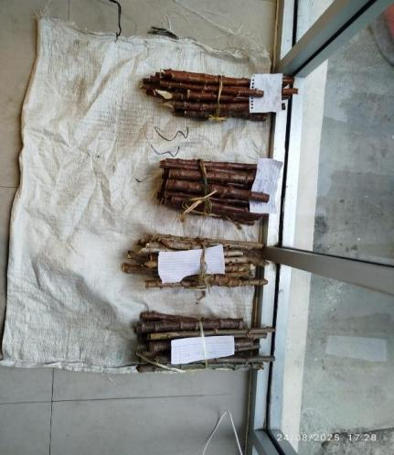
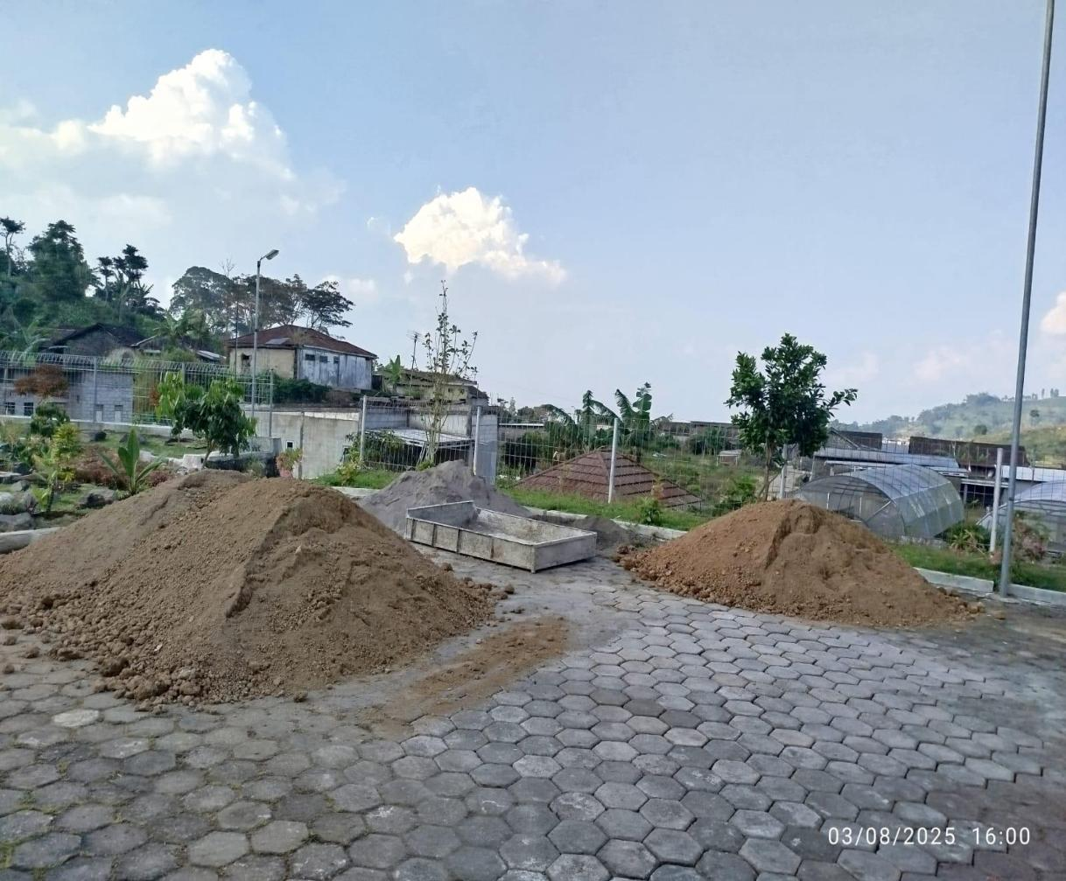
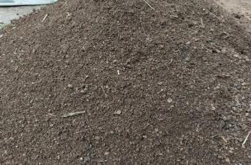
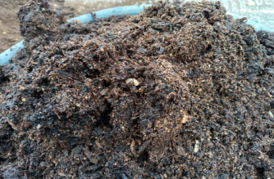
A
B
C
D

Gambar 5. A: Bibit; B: Tanah; C: Pupuk Organik Kambing; D: Pupuk Organik Kasgot

Pupuk organik yang digunakan merupakan pupuk kotoran kambing (Gambar 5C) dan pupuk kasgot (Gambar 5D) yang sudah matang (dikomposkan). Kriteria pupuk organik yang sudah matang yaitu struktur sudah remah, tidak panas, dan tidak berbau. Penambahan pupuk organik dapat memperbaiki sifat fisik dan kimia tanah. Pupuk kotoran kambing memiliki berbagai macam unsur hara yang diperlukan oleh tanaman. Penggunaan kompos kotoran kambing dapat meningkatkan pH, kandungan C organik tanah, P tersedia dan P total dalam tanah (Suarmaprasetya & Soemarno, 2021).
Pupuk kasgot merupakan kotoran dari proses budidaya maggot. Kasgot mengandung bahan organik sehingga dapat digunakan sebagai pupuk untuk tanaman. Kandungan unsur hara pada kasgot berperan dalam meningkatkan kesuburan tanah yang mencakup aspek sifat kimia, fisika, maupun biologi tanah, sehingga dapat memperbaiki kualitas kesuburan tanah (Edyson et al., 2023). Menurut Agustin et al., (2023), kasgot yang dipanen pada umur dua minggu memiliki kriteria kandungan C Organik lebih dari 15%, rasio C/N kurang dari 25, total hara NPK lebih dari 2%, kandungan Fe tersedia kurang dari 500 mg/kg, serta nilai pH 4-9. Berbagai penelitian, kandungan unsur hara dalam kasgot digunakan sebagai media tanam maupun pupuk organik pada tanaman cabai (Anugrah & Sulistyani, 2025), kailan (Musadik & Agustin, 2021), selada (Meilani et al., 2022) dan pakcoy (Maulidiya, et al. 2024).
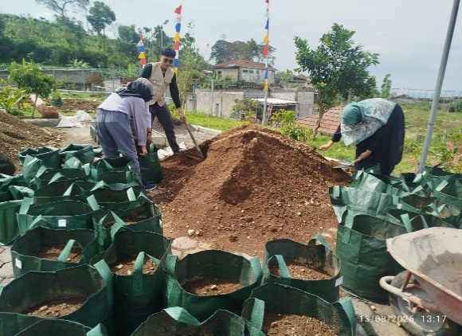
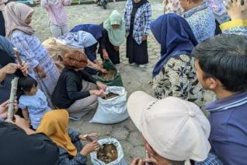
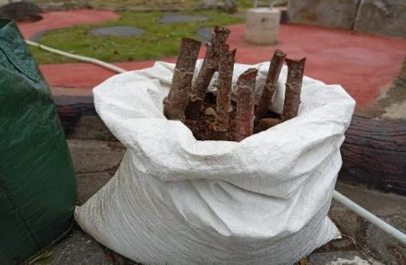
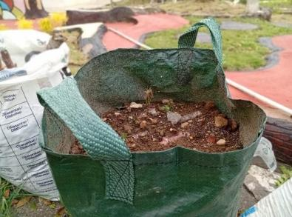
B
D
C
A

Gambar 6. A: Pengisian Media; B: Praktik Penanaman; C: Teknik Penanaman Vertikal; D: Teknik Penanaman Horizontal

Penyampaian materi dilakukan melalui metode ceramah dan diskusi, sehingga peserta dapat menyampaikan permasalahan yang dihadapi secara langsung (Gambar 2). Selama kegiatan berlangsung, peserta menunjukkan antusiasme yang tinggi dan terlibat aktif dalam sesi diskusi. Hal ini mengindikasikan bahwa materi yang disampaikan relevan dengan permasalahan yang dihadapi di lapangan. Berdasarkan evaluasi yang dilakukan pada akhir kegiatan pengabdian melalui post test (Gambar 7), tingkat pemahaman peserta terhadap materi budidaya ubi kayu di lahan marginal menunjukkan hasil yang sangat positif. Evaluasi ini mencakup 10 indikator utama yang merepresentasikan aspek teknis penanaman hingga pemanfaatan lahan. Hasil tabulasi data tingkat pemahaman umum menunjukkan bahwa mayoritas peserta telah mencapai kategori "Paham" dan "Sangat Paham". Secara kuantitatif, dari total jawaban yang terkumpul, sebanyak 80,67% responden menyatakan paham, dan 14% menyatakan sangat paham. Hal ini menunjukkan bahwa transfer teknologi dan informasi yang dilakukan selama kegiatan penyuluhan telah diterima dengan baik oleh masyarakat sasaran.

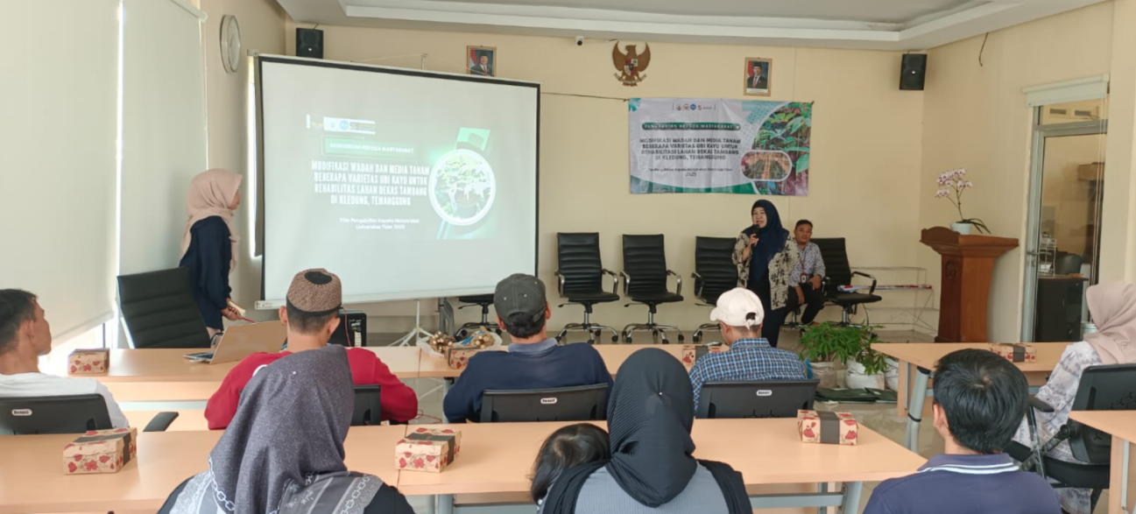
Gambar 7. Kegiatan pengukuran pemahaman peserta pegabdian setelah menerima materi pengabdian melalui post test

Kegiatan pengukuran pemahaman peserta pengabdian setelah menerima materi pengabdian melalui evaluasi untuk mengevaluasi efektivitas kegiatan. Hasil evaluasi menunjukkan tingkat pemahaman, di mana mayoritas peserta berada pada kategori 'Paham' (80,67%) dan 'Sangat Paham' (14%). Secara akumulatif, sebanyak 94,67% peserta telah menguasai materi yang diberikan. Hal tersebut ditunjukkan dengan kemampuan peserta dalam mempraktekkan materi yang sudah disampaikan. Meskipun demikian, terdapat 5,33% peserta yang masih berada pada kategori 'Tidak Paham'. Secara keseluruhan, capaian ini membuktikan bahwa metode sosialisasi dan praktik lapangan yang diterapkan sangat efektif, yang tercermin dari kesiapan mayoritas responden untuk menerapkan materi pengabdian tersebut. Hal ini menunjukkan bahwa materi penyuluhan dan praktik yang diberikan efektif dalam mencapai pemahaman yang optimal oleh peserta. Hal tersebut sejalan dengan studi yang dilakukan oleh Fangohoi et al. (2023) yang mengungkapkan bahwa program penyuluhan pertanian memiliki dampak positif dalam mencapai pemahaman yang optimal bagi petani, yang pada gilirannya dapat mendukung pengembangan kemampuan petani dalam mengelola usaha pertanian.

Kesimpulan
Kegiatan pengabdian kepada masyarakat melalui modifikasi wadah dan media tanam ubi kayu di wilayah Desa Kwadungan Gunung, Kecamatan Kledung, Kabupaten Temanggung, berhasil meningkatkan pengetahuan dan keterampilan masyarakat dalam memanfaatkan lahan marjinal bekas tambang pasir. Melalui pendekatan edukatif dan praktik penanaman langsung, masyarakat mampu memahami teknik budidaya ubi kayu dalam wadah seperti karung dan planter bag menggunakan media tanam campuran tanah dengan pupuk organik (pupuk kandang kambing dan kasgot). Kegiatan Pengabdian ini diharapkan menjadi contoh dan pemicu dalam penerapan teknologi sederhana yang tepat guna berbasis sumber daya lokal yang dapat terus dikembangkan oleh masyarakat secara mandiri, untuk mendukung pertanian berkelanjutan di daerah lahan marjinal.

Ucapan terima kasih
Tim pelaksana kegiatan Pengabdian Kepada Masyarakat mengucapkan terima kasih kepada Lembaga Penelitian dan Pengabdian kepada Masyarakat (LPPM) Universitas Tidar atas dukungan pendanaan dan fasilitasi kegiatan ini. Ucapan terima kasih juga disampaikan kepada perangkat desa dan masyarakat Desa Kwadungan Gunung, Kecamatan Kledung, Kabupaten Temanggung, yang telah berpartisipasi aktif dalam setiap tahapan kegiatan, mulai dari persiapan hingga pelaksanaan praktik penanaman. Kami juga mengucapkan terima kasih kepada tim dosen yaitu Dr. Sayyidah Afridatul I, S.P., M.Si., dan Marifa Ibrahim, S.P., M.App.Sc. serta mahasiswa Agroteknologi antara lain Dimas Endiarto, Cindy Cahyani, Silvi Afni I, Ahmad Humam BW, Irele Triasita, dan Fadly Choyrul Umam yang telah membantu dalam pelaksanaan pengabdian ini.

Daftar Pustaka
Agustin, H., Warid, W., & Musadik, I. M. (2023). Kandungan Nutrisi Kasgot Larva Lalat Tentara Hitam (Hermetia illucensi) Sebagai Pupuk Organik. Jurnal Ilmu-Ilmu Pertanian Indonesia, 25(1), 12–18. https://doi.org/10.31186/jipi.25.1.12-18
Anugrah, D., & Sulistyani, R.A. (2025). Pengaruh Pupuk Organik Kasgot (Bekas Maggot) Terhadap Pertumbuhan Tanaman Cabai Rawit (Capsicum frutescens L.). Jurnal Riset Dan Inovasi Pendidikan Sains (JRIPS), 4(1), 26–36. https://doi.org/10.36085/jrips.v4i1.7956
Budi, A. S., Nurlaela, S., & Yulianto, G. (2023). Metode Benchmarking untuk Meningkatkan Produksi Jambu Madu Deli Hijau (Syzygium Aqueum) Sebagai Model Pemberdayaan. Jurnal Pengabdian Masyarakat Indonesia, 3(2), 229–239. https://doi.org/10.52436/1.jpmi.962
Ceballos, H., Iglesias, C. A., Pérez, J. C., & Dixon, A. G. O. (2004). Cassava breeding: Opportunities and challenges. Plant Molecular Biology, 56(4), 503–516. https://doi.org/10.1007/s11103-004-5010-5
Dyahwanti, I. N. (2007). Kajian dampak lingkungan kegiatan penambangan pasir pada daerah sabuk hijau Gunung Sumbing di Kabupaten Temanggung (Tesis Magister, Universitas Diponegoro). Program Pascasarjana Universitas Diponegoro.
Edyson, E., Indawan, I., Hapsari, R. I., Karamina, H., & Hastuti, P. I. (2023). Kasgot Lalat Tentara Hitam Sebagai Pupuk Organik Untuk Pertanian Berkelanjutan. Agrika, 17(1), 156–168.
Fangohoi, L., Asmuruf, O. M. T., Widyaningrum, Mayor, E., Muabuai, K., Duit, S., & Pariri, A. (2023). Pengenalan kelas kelompok tani kepada petani lokal guna menumbuh kembangkan daya juang petani lokal Kampung Bremi Distrik Manokwari Utara Kabupaten Manokwari Provinsi Papua Barat. Journal of Sustainable Agriculture Extension, 1(1), 1–9.https://doi.org/10.47687/josae.v1i1.444
Maulidiya, S. E., Ummah, K. K., Miftahurridho, M. T., Agusta, H., & Hariyadi. (2024). respons pertumbuhan dan hasil produksi tanaman pakcoy (Brassica rapa L.) terhadap penggunaan pupuk kasgot. Bul Agrohorti, 12(3), 345-350.
Meilani, F. R., Abdullah, R., & Mulya, A. S. (2022). Pengaruh Takaran Kasgot Kotoran Ayam Terhadap Pertumbuhan Dan Hasil Tanaman Selada Krop (Lactuca sativa L.) Varietas Great Alisan. Paspalum: Jurnal Ilmiah Pertanian, 10(1), 80. https://doi.org/10.35138/paspalum.v10i1.375
Musadik, I. M., & Agustin, H. (2021). Efektivitas Kasgot Sebagai Media Tanam Terhadap Produksi Kailan. Agrin, 25(2), 150–164.
Nurhayati, N., Lestari, S., Widhiono MZ, I., & Darmawan, B. (2025). Analisis faktor-faktor yang mempengaruhi produksi usaha tani ubi kayu (Manihot esculenta). Jurnal Pertanian, 16(1), 83–94. https://doi.org/10.30997/jp.v16i1.19193
Pemerintah Desa Kwadungan Gunung. (n.d.). Geografi. Pemerintah Desa Kwadungan Gunung. https://kwadungangunung-kledung.temanggungkab.go.id/frontend/profil/293
Rachman, F., Hartati, S., Sudarmonowati, E., & Simanjuntak, P. (2016). Aktivitas Antioksidan Daun dan Umbi dari Enam Jenis Singkong (Manihot utilissima Pohl). Biopropal Industri, 7(2), 47–52.
Rahman, F. (2021). "Bertumbuh dan Mengakar" Sejarah Pembudidayaan Ketela Pohon. Jurnal Metahumaniora, 11(2), 222–235.
Saleh, N., Taufiq, A., Widodo, Y., Sundari, T., Gusyana, D., Rajagukguk, R. P., & Suseno, S. A. (2016). Pedoman budi daya ubi kayu di Indonesia (Editor: A. Taufiq, N. Saleh, & D. Gusyana). IAARD Press (Badan Penelitian dan Pengembangan Pertanian).
Suarmaprasetya, R. A., & Soemarno, S. (2021). Pengaruh Kompos Kotoran Kambing Terhadap Kandungan Karbon dan Fosfor Tanah dari Kebun Kopi Bangelan. Jurnal Tanah Dan Sumberdaya Lahan, 8(2), 505–514.https://doi.org/10.21776/ub.jtsl.2021.008.2.21
Uyun, H. S. K., Bakhtiar, A., & Nurdin, H. (2024). Kajian Nutrisi Daun Singkong Sebelum dan Sesudah Fermentasi. Jurnal Farmasi Higea, 16(2), 126. https://doi.org/10.52689/higea.v16i2.634
Wahyurini, E., & Sugandini, D., (2021). Budidaya dan Aneka Olahan Singkong. Lembaga Penelitian dan Pengabdian Kepada Masyarakat UPN “Veteran” Yogyakarta.

